XX市XYQ跆拳道俱乐部
2020年三月“居家增高”营销活动策划案

客户名称 | XX市XYQ跆拳道俱乐部
策划单位： | YBY教育集团
策 划 人： | 陈×× YBY教育集团营销策划部部长
 | 钱×× YBY教育集团营销策划部副部长
 | 孙×× YBY教育集团营销策划部策划专员
 | 张×× YBY教育集团营销策划部策划专员
撰 稿 人： | XXX
时 间： | XX年XX月XX日

目 录
引言 - 1 -
第一章 目标和任务 - 2 -
1.1 公司目标 - 2 -
1.2 公司任务 - 2 -
1.3 营销目标与预期效果 - 2 -
第二章 市场分析 - 3 -
2.1 外部环境分析 - 3 -
2.1.1 经济环境 - 3 -
2.1.2 社会和文化环境 - 3 -
2.1.3 技术环境 - 3 -
2.1.4 XXXXXXXXXX - 3 -
2.2 内部环境分析 - 3 -
2.2.1 优势 - 3 -
2.2.2 劣势 - 4 -
2.2.3 解决方案 - 4 -
2.3 目标市场 - 4 -
2.4 市场定位 - 4 -
第三章 市场营销4P组合策略 - 5 -
3.1 产品策略 - 5 -
3.2 定价策略 - 5 -
3.3 渠道策略 - 5 -
3.4 促销策略 - 5 -
第四章 活动开展过程 - 7 -
4.1 活动时间与地点 - 7 -
4.2 活动流程 - 7 -
4.3 活动费用预算 - 9 -
4.4 活动预期 - 9 -
参考文献 - 10 -
附录 - 11 -
附录1 XXXXXXXXXXXX - 11 -
附录2 XXXXXXXXXXXX - 11 -
附录3 XXXXXXXXXXXX - 11 -
其他方案备份 - 12 -

引言
2020年的春季是一个不同寻常的春季，因受新冠疫情的影响，所有学生都不能按时返校上课，不能参加课外体育训练班进行锻炼，大部分时间只能在家里进行学习和体育锻炼。
春季是儿童长高的重要阶段，孩子长高离不开正确的运动方式。身高对孩子来说十分重要。针对这样的市场情况，X市XYQ跆拳道俱乐部制定本营销策划方案，推出举办线上长高训练营的活动，让现在居家学习的中小学生在线上跟着国家级营养学博士、健康指导员XXX学习十种最佳的长高运动技巧。

第一章 目标和任务
XXXXXXXXXXXXXXXXXXXXXXXXXXXXXXXXXXXXXXXXXXXXXXXXXXXXXXXXXXXXXXXXXXXXXXXXXXXXXXXXXXXXXXXXXXXXXXXXXXXXXXXXXXXXXXXXXXXXXXXXXXXXXXX。

1.1 公司目标
（略。）

1.2 公司任务
（略。）

1.3 营销目标与预期效果
2020年3月在本市的销售量要占总公司销售量的4%，产品的消费人群增加10%，提升长沙市场6%的占有率，进一步扩大俱乐部的知名度。

第二章 市场分析
XXXXXXXXXXXXXXXXXXXXXXXXXXXXXXXXXXXXXXXXXXXXXXXXXXXXXXXXXXXXXXXXXXXXXXXXXXXXXXXXXXXXXXXXXXXXXXXXXXXXXXXXXXXXXXXXXXXXXXXXXXXXXXX。

2.1 外部环境分析
XXXXXXXXXXXXXXXXXXXXXXXXXXXXXXXXXXXXXXXXXXXXXXXXXXXXXXXXXXXXXXXXXXXXXXXXXXXXXXXXXXXXXXXXXXXXXXXXXXXXXXXXXXXXXXXXXXXXXXXXXXXXXXX。

2.1.1 经济环境
（略）。

2.1.2 社会和文化环境
（略）。

2.1.3 技术环境
（略）。

2.1.4 XXXXXXXXXX
（略）。

2.2 内部环境分析
（略）。

2.2.1 优势
（略）。

2.2.2 劣势
（略）。

2.2.3 解决方案
（略）。

2.3 目标市场
XYQ跆拳道训练馆主要消费群体是青少年，消费者年龄主要集中在3岁至14岁，XYQ跆拳道训练馆专注于为跆拳道青少年爱好者提供最专业的跆拳道技术指导和最完善的身体发育监测和指导。
XYQ跆拳道训练馆所处的地理位置在两个高档住宅小区中间，而且是在一所规模较大的小学附近，潜在消费者较多。XYQ跆拳道训练馆的目标市场就是3至14岁的青少年。

2.4 市场定位
XYQ跆拳道训练馆的定位于青少年市场，虽然培训费定价亲民，经常还会进行打折促销，但对所招收学员的技术指导和相关运动指标的监测却始终保持高标准。
XYQ跆拳道训练馆希望通过跆拳道培训在提高广大青少年体质的同时，宣传跆拳道的礼仪文化以及健康的生活方式，树立XYQ跆拳道训练馆的品牌。

表1 主要竞争对手分析表
XXXX | XXXX | XXXX | XXXX | XXXX
XXXXX | XXXXX | XXXXX | XXXXX | XXXXX
XXXXX | XXXXX | XXXXX | XXXXX | XXXXX

第三章 市场营销4P组合策略

3.1 产品策略
（略。）

3.2 定价策略
（略。）

3.3 渠道策略
XYQ跆拳道训练馆的销售渠道是线上和线下同步发展，消费者根据在网上选定的培训课程，可以在线上进行学习，也可以在线下到训练馆和教练面对面进行训练，为消费者提供更便捷，更灵活的消费体验。
消费者还可以实时通过XYQ跆拳道训练馆的微博推送，微信公众号的订阅了解最新的促销活动消息。

3.4 促销策略
（1）广告促销
主要通过微博，微信公众平台发布XYQ跆拳道训练馆相关活动内容，在XYQ跆拳道训练馆网站上悬挂浮动窗口，以及兼职人员派单，宣传视频以青少年和跆拳道教练为主角。
（2）人员促销
派出推销人员或委托推销人员亲自向顾客介绍，推广，宣传，以促进所推出的培训课程的销售。推销人员可以采取面对面交谈的方式进行促销，也可以通过电话，信函交流进行促销。推销人员的任务除了完成一定的销售量以外，还必须及时发现顾客的需求，并开拓新的市场，创造新需求。
（3）营业推广
在购买XYQ跆拳道训练馆的培训课程达到一定消费金额时，消费者可以获得折价券，折价券可以通过面对面或直邮的方式送达，以此进一步激发消费者的购买欲，奖励忠实消费者，实现XYQ跆拳道训练馆的营销目标。

第四章 活动开展过程

4.1 活动时间与地点
此次XYQ跆拳道俱乐部2020年三月份的促销活动时间定为2020年3月16日和3月31日。因受新冠病毒疫情的影响，促销活动主要在线上进行。

4.2 活动流程
（1）活动开始前三天（3月13日-15日）
1）通过训练馆公众号推软文：长高专题；
2）通过微博和训练馆公众号播放家庭教育讲座视频；
3）建微信群，通过打电话，以老带新，以新带新的方式，让有意向给孩子
报名的家长入微信群。
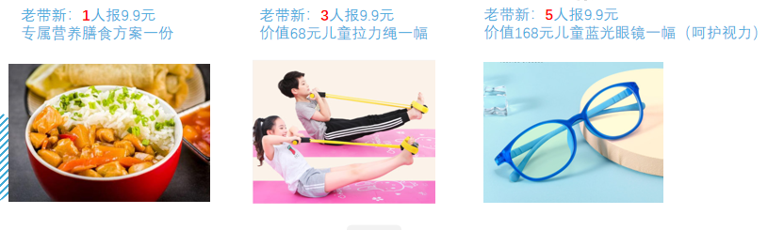
（2）活动第1天（3月16日）
1） 通过微博、训练馆公众号及微信群发三张宣传画。(一张活动宣传画、一张人物宣传画、一张课程安排宣传画）具体见图1，图2，图3；
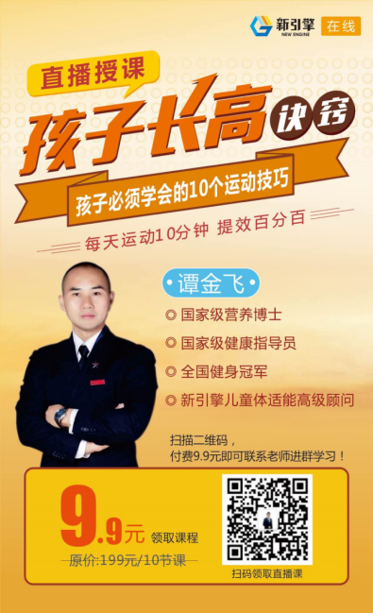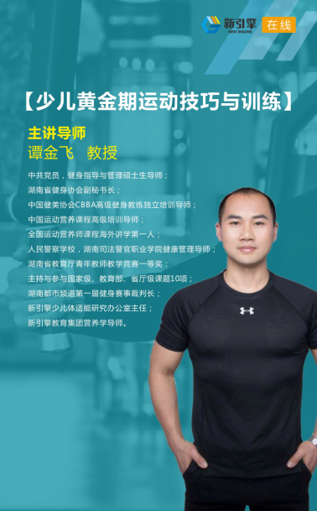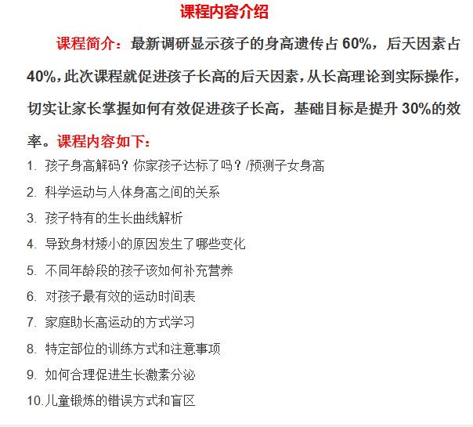
图1活动宣传 图2 人物宣传 图3 课程安排宣传

2）通过微博、训练馆公众号及微信群发整体课程内容预告视频。
（3）活动第2天（3月17日）
1）通过微信群发布与运动有关的内答分享；
2）通过微信群发布与长高有关的内容分享。
（4）活动第3天（3月18日）
1）通过微信群发布与营养有关的内容分享；
2）通过微信群发布与长高有关的内容分享。
（5）活动第4天（3月19日）
1） 通过微信群发布与长高有关的家长盲区内容分享；
2） 通过微信群发布与习惯有关的内容分享。
（6）活动第5天（3月20日）
1）通过微信群发布与网播课有关的内容分享；
2）通过微信群发布长高第一课的预告。
（7）活动第6天（3月21日）
1）当天为网播课课程开始第1天，通过微信群发布开课通知图片；
2）在微信群中发布与本堂课有关的图片；
3）通过微信群发布第二天的课程预告。
（8）活动第7天（3月22日）
1）当天为网播课课程开始第2天，通过微信群发布开课通知图片；
2）在微信群中发布与本堂课有关的图片；
3）通过微信群发布第三天的课程预告。
......
（18）活动第17天（3月30日）
1）当天为网播课课程最后一天；
2）在微信群中发布与本堂课有关的图片；
3）在微信群中发布“助力全民健身”促销信息（见图4），并借着家长和学生学习完长高训练营的热度和消费欲望完成成交任务。

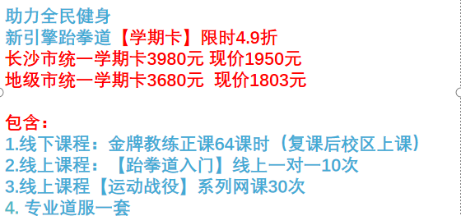
图4 “助力全民健身”促销宣传

4.3 活动费用预算
（1）专家授课费：XXXX元；
（2）宣传单制作费：XXXX元；
（3）通讯费：XXXX元；
（4）兼职人员费用：XXXX元；
（5）XXXXXXXX。
以上几项费用共计XXXX元。

4.4 活动预期
通过此次促销活动让大家进一步的了解XYQ跆拳道俱乐部，提高目标人群的锻炼热情，增加XYQ跆拳道俱乐部的营销业绩，加强XYQ跆拳道俱乐部与目标人群之间的联系，巩固客户的忠诚度，也进一步打响俱乐部的知名度，并宣传企业文化。

参考文献
[1]李良忠,赵波,彭立钢.对体育市场营销策划的若干问题探讨[J].哈尔滨体育学院学报,2006(05):10-12.
[2]毛旭艳.体育健身娱乐市场营销策略文献综述[J].内蒙古体育科技,2010,23(04):130-131.
[3]曹德伟.体育经济视角下健身俱乐部市场营销策略研究[J].中国商贸,2010(02):208-209.

附录

附录1 XXXXXXXXXXXX

附录2 XXXXXXXXXXXX

附录3 XXXXXXXXXXXX

其他方案备份
备选方案一：XXXXXXXXXXXXXXXXXXXXXXXXXXXXXXXXXXXXXXXXXXXXXXXXXXXXXXXXXXXXXXXXX
XXXXXXXXXXXXXXXXXXXXXXXXXXXXXXXXXXXXXXXXXXXXXXXXXXXXXXXXXXXX。
XXXXXXXXXXXXXXXXXXXXXXXXXXXXXXXXXXXXXXXXXXXXXXXXXXXXXXXXXXXXXXXXXXXXXXXXXXXXXXXXXXXXXXXXXXXXXXXXXXXXXXXXXXXXXXXXXXXXXXXXXXXXXXX。
备选方案二：
XXXXXXXXXXXXXXXXXXXXXXXXXXXXXXXXXXXXXXXXXXXXXXXXXXXXXXXXXXXXXXXXXXXXXXXXXXXXXXXXXXXXXXXXXXXXXXXXXXXXXXXXXXXXXXXXXXXXXXXXXXXXXXX。
XXXXXXXXXXXXXXXXXXXXXXXXXXXXXXXXXXXXXXXXXXXXXXXXXXXXXXXXXXXXXXXXXXXXXXXXXXXXXXXXXXXXXXXXXXXXXXXXXXXXXXXXXXXXXXXXXXXXXXXXXXXXXXX。
XXXXXXXXXXXXXXXXXXXXXXXXXXXXXXXXXXXXXXXXXXXXXXXXXXXXXXXXXXXXXXXXXXXXXXXXXXXXXXXXXXXXXXXXXXXXXXXXXXXXXXXXXXXXXXXXXXXXXXXXXXXXXXX。

